2022小四班級經營計畫書 2022.04.03
班級 | 東京中華學校小學部四年級 |  | 導師 |   王玉珊 |  | 副導師 |  | 陶玠如
聯絡方式 | email: wangyushan@tcs.or.jp  撥打學校電話: 03-3261-4995  聯絡簿  使用line account老師於7:00-18:00較能即時回覆訊息。 |  | 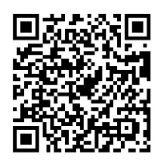  line account :  請小四家長務必加入。加入後，請將帳號改成 學生號碼$+$學生名字$+$稱呼。  (例如:15悠翔媽媽)
班級  經營  理念 | - 一直相信孩子擁有無限可能，希望能在任教的時間內，找尋到孩子們的亮點。  - 學生升上小四後，希望能培養他們擁有獨立自主的思考能力。  - 明確建立班級規範，希望能培養學生的遵守團體規範。  - 培養學生挫折忍受力，從各項競賽、考試中做檢討，贏得下一次成功的機會，從中鼓勵他們建立自信。
小四班級守則 | - 愛守時:準時上學、準時繳交功課。  - 愛同學、師長:永保一顆善良的心，對需要的同學伸出援手，常對同學老師說請、謝謝、對不起。  - 愛整潔:將教室當作自己的家一樣的愛護，不破壞公物、整理裡個人物品、隨手撿拾垃圾。  - 愛自己:多給自己鼓勵，愛惜自己的物品。  - 愛思考:常問自己或老師「為什麼」。
親師  配合  事項 | - 請家長每天務必確認班級的部落格，並確認孩子是否完成作業，並於聯絡簿上簽名。  - 希望學生能養成早睡早起的好習慣，有固定的生活作息。  - 學生於每天睡前務必整理好書包，書桌，以培養今日事今日畢的負責任態度。  - 每天放學除了打掃(16:30完成)、課外活動之外，學生都是準時放學的，請家長注意孩子回家的時間，以及交友的狀況。  - 不要帶多餘的錢到學校，或是贈送同學物品，以免造成糾紛。  - 使用chrombook之後，請注意孩子使用電腦的時間。
小四  增加的  科目 | 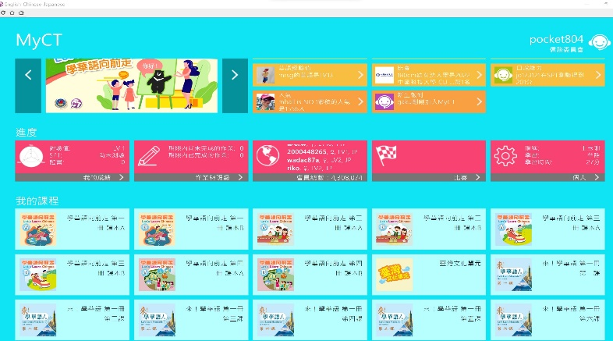  - 中作:從小三的小日記延伸至長篇的作文，老師會教授作文結構、作文常使用的句型、語彙以培養學生的作文能力。  2.說話:中文口說一直是學語言裡最難的部份，本學期開始增加了說話課，老師會使用「學華文向前走」搭配MyCT軟體的使用，增加口說的練習，課堂上除了日文、日社之外，都會使用中文教授。
中文評量  方式 | 期中考、期末考 | 平時小考 |  |  | 作業表現  (字詞習寫、國習、預習、課文錄音、造句、寫作練習) |  | 上課表現  (舉手發言、小組合作)
 | 50$\%$ | $$20\%$$ |  |  | $$20\%$$ |  | $$10\%$$

